Az élősertés exportja 9,5 százalékkal csökkent
A KSH adatai szerint Magyarország élősertés-kivitele 9,5 százalékkal csökkent (19,9 ezer tonna) 2023 január–augusztusában a 2022. január–augusztusi mennyiséghez viszonyítva. Az élősertés-behozatal 11 százalékkal 49,2 ezer tonnára nőtt a megfigyelt időszakban. A nemzetközi piacon értékesített sertéshús mennyisége 12,5 százalékkal csökkent (94,3 ezer tonna), ugyanakkor értéke közel 11 százalékkal nőtt a megfigyelt időszakban. A sertéshúsimport volumene 12 százalékkal (92 ezer tonna) esett vissza, míg értéke 26 százalékkal volt több.
Az AKI PÁIR adatai szerint a hazai termelésű vágósertés termelői ára áfa és szállítási költség nélkül 845 forint/kilogramm hasított meleg súly volt 2023 októberében, ami 1,6 százalékos emelkedést jelentett az egy évvel korábbi átlagárhoz képest. A darabolt sertéshús (karaj, tarja, comb) feldolgozói értékesítési ára 1,5 százalékkal volt magasabb ugyanebben az összehasonlításban. A KSH adatai szerint a rövidkaraj fogyasztói ára 8 százalékkal, a sertéscombé 20 százalékkal nőtt ugyanekkor.
További információk e témában az Agrárpiaci jelentések – Élő állat és hús című kiadványunkban olvashatók, mely innen érhető el: 22. szám.
Sajtókapcsolat:
- +36 1 217 1011
- aki@aki.gov.hu
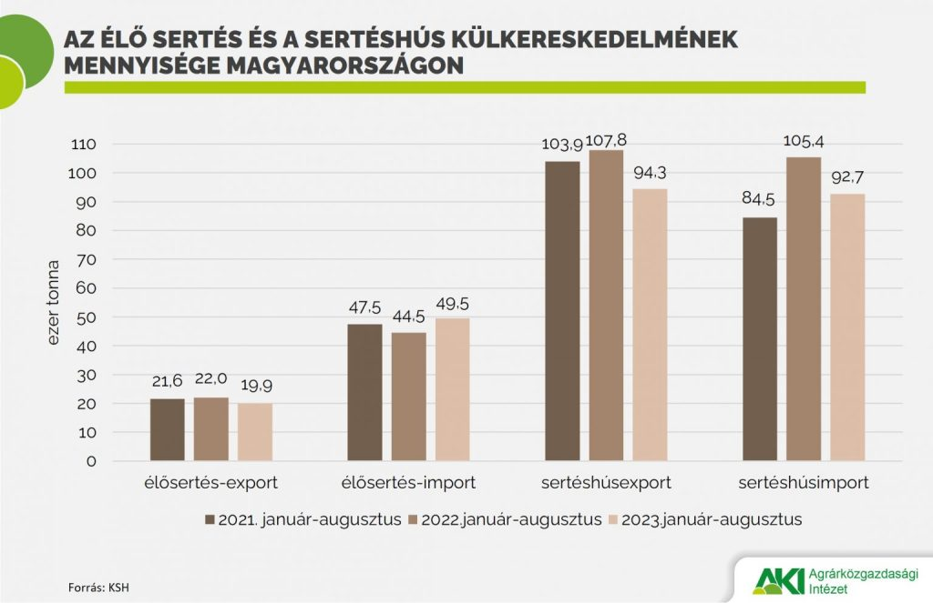 | © Agrárközgazdasági Intézet
Eredeti tartalom: Agrárközgazdasági Intézet
Továbbította: Helló Sajtó! Üzleti Sajtószolgálat
Ez a sajtóközlemény a következő linken érhető el:

